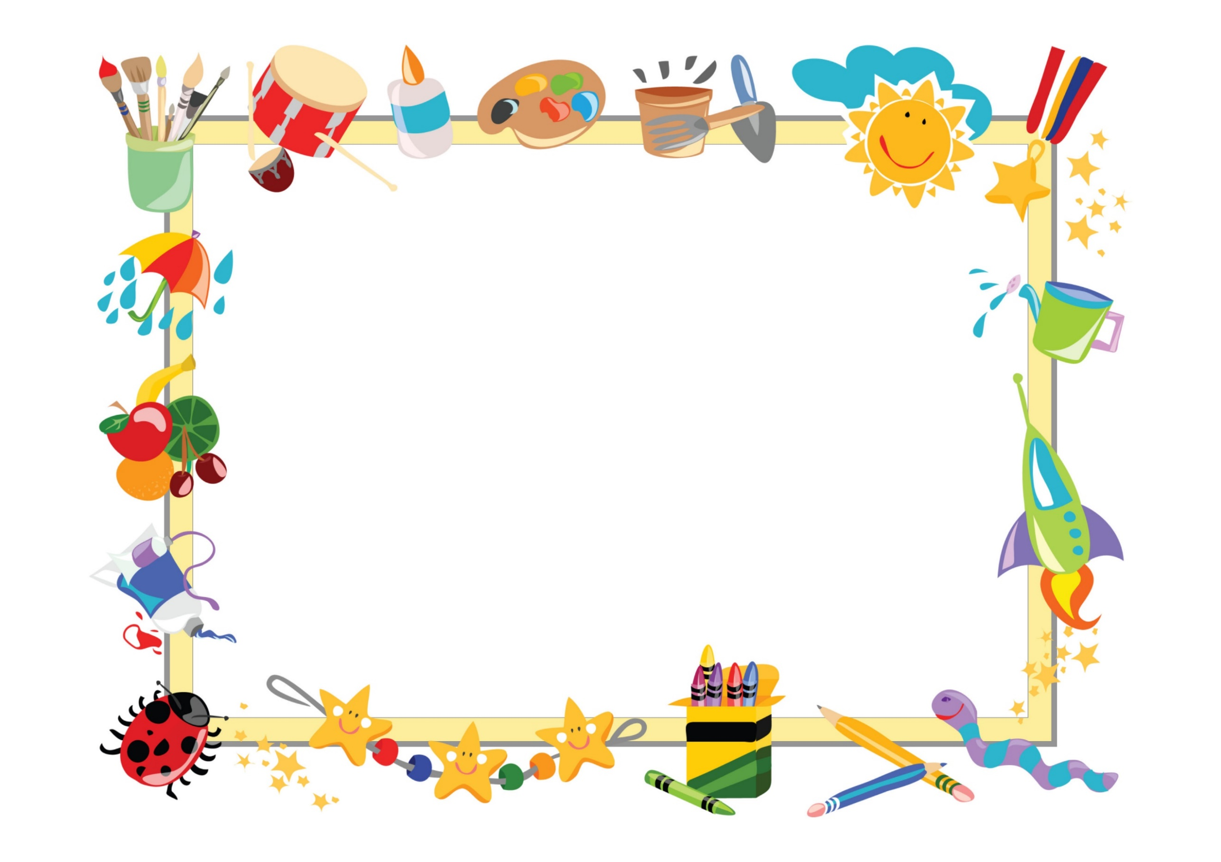
DIPLÔME
FÉLICITATIONS!
Nom et prénom

Avec la fin du jardin d'enfants « Firefly »
____________ ________
(date) (signé)

